【参考】 大東市と交野市における認知度向上策について
大東市
ＣＳＷ独自の取組みとしてワッペンを作成。
安心・いきいきネット相談支援センター

ＣＳＷ

交野市
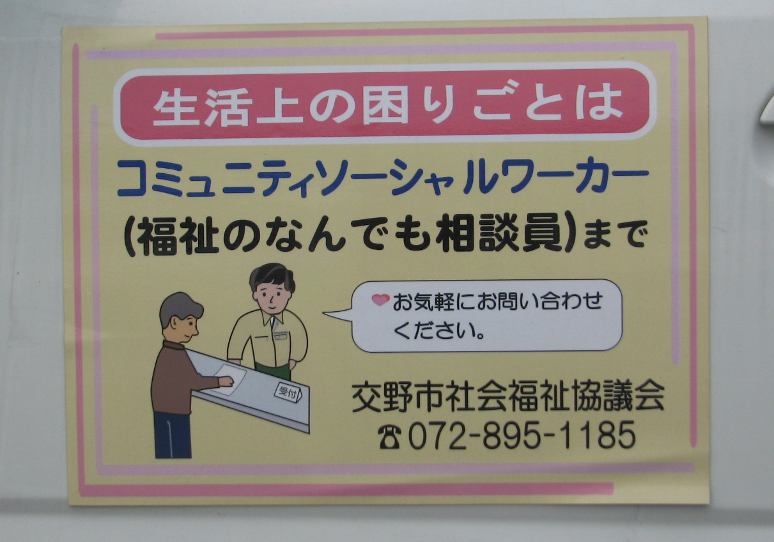
公用車にマグネット板を貼り付け広報
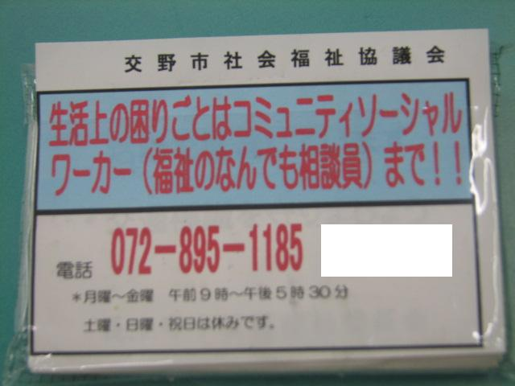
ポケットティッシュを使った広報

